Национальный исследовательский ядерный университет «МИФИ»

(Московский Инженерно–Физический Институт)

Кафедра №42 «Криптология и кибербезопасность»

**Лабораторная работа №2**

**«Выделение ресурса параллелизма. Технология OpenMP»**

Тимин Александр Б21-515 (2023г.)

**Рабочая среда:**

* Процессор: AMD Ryzen 7 5800H with Radeon Graphics 3.20 GHz, 8 ядер (16 логических)
* Оперативная память: 16.0 GB DDR4 3200 МГц
* ОС: Windows 10 Pro 22H2 64-bit operating system, x64-based processor
* Среда разработки: Microsoft Visual Studio 2022 (v143)
* Версия OpenMP: 200203 (/openmp:llvm)

**Последовательный алгоритм**

Создается массив псевдослучайных чисел (array[count]). Задаем начальное (невозможное) значение для переменной index (index = count). В цикле обходим его, сравнивая каждый элемент с искомым (target): если сравниваемый элемент совпадает с искомым (array[i] == target), то выходим из цикла (break), предварительно сохранив индекс найденного элемента (index = i); иначе переходим к следующей итерации цикла. Если после выхода из цикла имеем index == count, то полагаем, что в массиве отсутствует целевой элемент.

Сложность алгоритма:

* в худшем случае (искомый элемент находится в конце массива или отсутствует – i >> 0) – O(N);
* в лучшем случае (искомый элемент находится в начале массива – array[i] == target и i << count) – O(1).

**Блок-схема последовательного алгоритма**

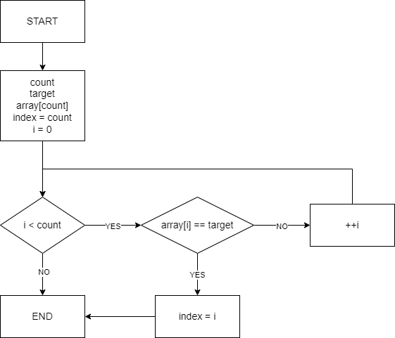

**OpenMP**



* **omp parallel** – показывает, что следующий блок кода будет выполняться с использованием нескольких потоков;
* **num_threads(threads)** – задает количество потоков, равное **threads**;
* **reduction(min: index)** – определяет значение переменной **index** на главном потоке после завершения параллельного участка как минимальное из всех значений;
* **private(i)** – показывает, что переменная **i** является частной для каждого потока (после завершения параллельного участка считается неопределенной). Если данный параметр не будет указан, то переменная **i** будет иметь правила по умолчанию (в данном случае она будет считаться общей, так как была объявлена вне параллельного блока).



* **omp for** – показывает, что следующий цикл **for** будет выполняться параллельно несколькими потоками (необходимо: #include <omp.h>).



* **omp_get_wtime()** – возвращает астрономическое время прошедшее с определенного момента в прошлом (необходимо: #include <omp.h>.



* **omp_get_num_procs() –** возвращает количество доступных процессоров (необходимо: #include <omp.h>).

**Таблицы данных**

|  |  |  |  |  |  |  |
| --- | --- | --- | --- | --- | --- | --- |
| Target was found | | | | | | |
| Threads | Avg time (pr) | Avg time (th) | Avg speed up (pr) | Avg speed up (th) | Avg efficiency (pr) | Avg efficiency (th) |
| 1 | 0.502100 | 0.502100 | 100.00% | 100.00% | 100.00% | 100.00% |
| 2 | 0.554204 | 0.251050 | 90.60% | 200.00% | 45.30% | 100.00% |
| 3 | 0.378761 | 0.167367 | 132.56% | 300.00% | 44.19% | 100.00% |
| 4 | 0.301739 | 0.125525 | 166.40% | 400.00% | 41.60% | 100.00% |
| 5 | 0.252510 | 0.100420 | 198.84% | 500.00% | 39.77% | 100.00% |
| 6 | 0.224277 | 0.083683 | 223.88% | 600.00% | 37.31% | 100.00% |
| 7 | 0.204631 | 0.071729 | 245.37% | 700.00% | 35.05% | 100.00% |
| 8 | 0.231664 | 0.062763 | 216.74% | 800.00% | 27.09% | 100.00% |
| 9 | 0.232441 | 0.055789 | 216.01% | 900.00% | 24.00% | 100.00% |
| 10 | 0.224735 | 0.050210 | 223.42% | 1000.00% | 22.34% | 100.00% |
| 11 | 0.228712 | 0.045645 | 219.53% | 1100.00% | 19.96% | 100.00% |
| 12 | 0.216338 | 0.041842 | 232.09% | 1200.00% | 19.34% | 100.00% |
| 13 | 0.214151 | 0.038623 | 234.46% | 1300.00% | 18.04% | 100.00% |
| 14 | 0.203393 | 0.035864 | 246.86% | 1400.00% | 17.63% | 100.00% |
| 15 | 0.190575 | 0.033473 | 263.47% | 1500.00% | 17.56% | 100.00% |
| 16 | 0.202719 | 0.031381 | 247.68% | 1600.00% | 15.48% | 100.00% |

|  |  |  |  |  |  |  |
| --- | --- | --- | --- | --- | --- | --- |
| Target was not found | | | | | | |
| Threads | Avg time (pr) | Avg time (th) | Avg speed up (pr) | Avg speed up (th) | Avg efficiency (pr) | Avg efficiency (th) |
| 1 | 1.065946 | 1.065946 | 100.00% | 100.00% | 100.00% | 100.00% |
| 2 | 0.561709 | 0.532973 | 189.77% | 200.00% | 94.88% | 100.00% |
| 3 | 0.386784 | 0.355315 | 275.59% | 300.00% | 91.86% | 100.00% |
| 4 | 0.303679 | 0.266486 | 351.01% | 400.00% | 87.75% | 100.00% |
| 5 | 0.253444 | 0.213189 | 420.58% | 500.00% | 84.12% | 100.00% |
| 6 | 0.225357 | 0.177658 | 473.00% | 600.00% | 78.83% | 100.00% |
| 7 | 0.214018 | 0.152278 | 498.06% | 700.00% | 71.15% | 100.00% |
| 8 | 0.226740 | 0.133243 | 470.12% | 800.00% | 58.76% | 100.00% |
| 9 | 0.242280 | 0.118438 | 439.96% | 900.00% | 48.88% | 100.00% |
| 10 | 0.231012 | 0.106595 | 461.42% | 1000.00% | 46.14% | 100.00% |
| 11 | 0.227491 | 0.096904 | 468.57% | 1100.00% | 42.60% | 100.00% |
| 12 | 0.218213 | 0.088829 | 488.49% | 1200.00% | 40.71% | 100.00% |
| 13 | 0.217723 | 0.081996 | 489.59% | 1300.00% | 37.66% | 100.00% |
| 14 | 0.206918 | 0.076139 | 515.15% | 1400.00% | 36.80% | 100.00% |
| 15 | 0.191466 | 0.071063 | 556.73% | 1500.00% | 37.12% | 100.00% |
| 16 | 0.213187 | 0.066622 | 500.00% | 1600.00% | 31.25% | 100.00% |

**Графики**

**Заключение**

Был разработан алгоритм поиска максимального значения в целочисленном массиве. На языке C был реализован этот алгоритм. При помощи директив OpenMP была реализована параллельная версия алгоритма.

Для 10 массивов различных псевдослучайных чисел были замерены и вычислены временные характеристики работы алгоритма на различном количестве потоков: среднее время работы, среднее ускорение и средняя эффективность алгоритма (см таблицу в разделе Графики).

Были построены графики соотношения теоретических значений характеристик в сравнении с их практическими значениями (см. раздел Графики).

**Приложение**